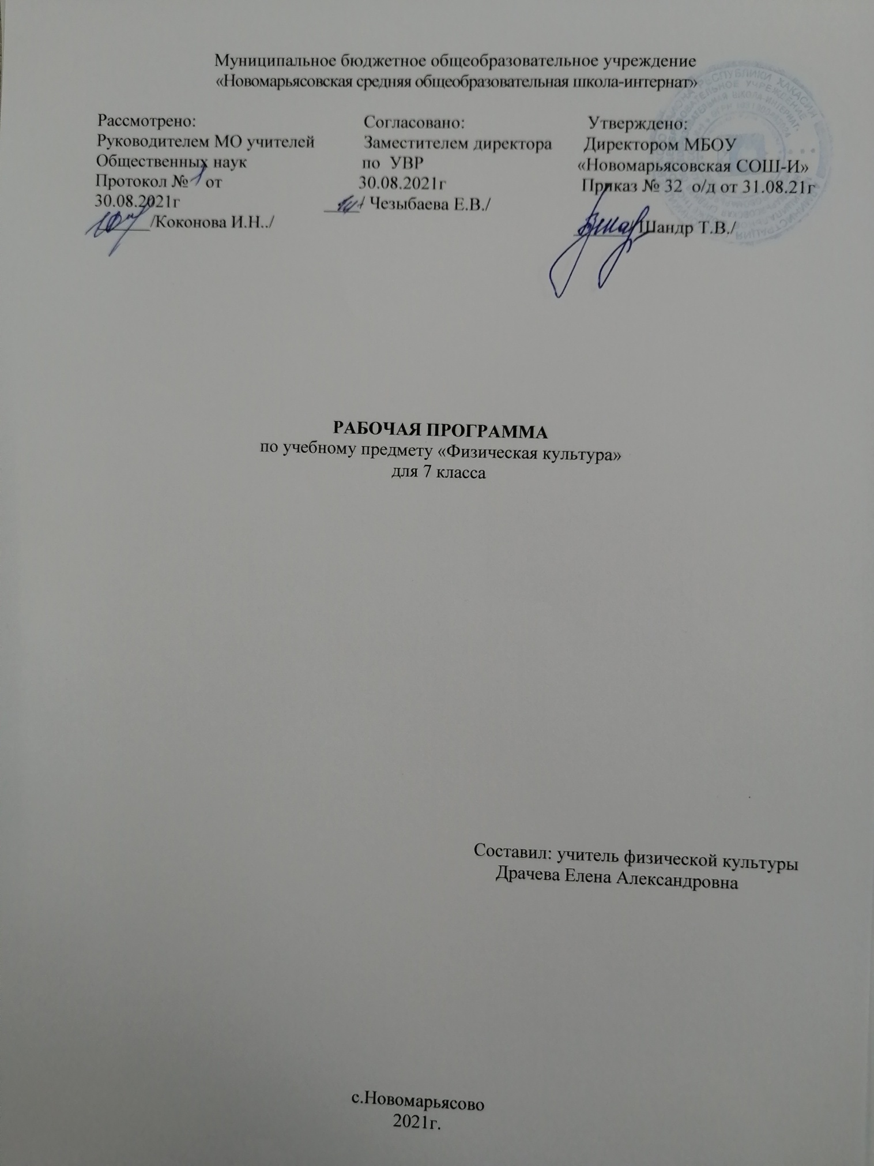

1.Пояснительная записка.
Рабочая программа по физической культуре для учащихся 7 класса составлена на основе :
-федерального компонента государственного стандарта общего образования;
-учебного плана МБОУ «Новомарьясовская СОШ-И»;
-ООП ООО «Новмарьясовская СОШ – И» на 2020 – 2021 уч.год
-федерального перечня учебников, рекомендованных Министерством образования РХ к использованию в образовательном учреждении на 2020-2021 уч.год.
В программу внесены следующие изменения: расширение и углубление содержания примерной программы элементами содержания авторской программы. Программа ориентирована на воспитание у учеников второй ступени образования стремления к самопознанию, усилению мотивации и развитию познавательного интереса к занятиям физическими упражнениями. Элементы содержания авторской программы в календарно-тематическом планировании и в содержании учебного материала выделены курсивом. При организации процесса обучения в раках данной программы предполагается применением следующих педагогических технологий обучения:
•развивающее обучение;
• информационно- коммуникативные;
• личностно-ориентированное;
• игровые;
•здоровьесберегающие
УМК
1. М. Я. Виленский, И. М. Туревский, Т. Ю. Торочкова и др., Физическая культура: учебник для учащихся 5-6-7 классов.- М.: Просвещение, 2001
2. Настольная книга учителя физической культуры/ под ред. Л.Б. Кофмана.-М.,2000
3. Физкультура : методика преподавания. Спортивные игры/ под ред. Э. Найминова.-М.,2001
4. Методика преподавания гимнастики в школе.- М.,2000
5. Лёгкая атлетика в школе/ под ред. Г.Х. Холодова, В.С. Кузнецова, Г.А. Колодницкого.-М.,1998
6. Урок в современной школе/ под ред. Г.А. Баландин, Н.Н. Назаров, Т.Н. Казаков.- М., 2004
Отражение специфики класса.
Настоящая рабочая программа учитывает особенности класса, в котором будет осуществляться учебный процесс. В классе 22 человека. Дети физически здоровы. Работа направлена на развитие опорно – двигательного аппарата и мышечной системы. Их роль в осуществлении двигательных актов.
Программа рассчитана на 68 ч. в год, 2 ч. в неделю, 34 учебных недели.
В случае болезни учителя, курсовой переподготовки, поездках на семинары, больничного листа, уроки согласно рабочей программы, будет проводить другой учитель соответствующего профиля. Возможен вариант переноса тем уроков во внеурочное время (элективные учебные предметы, факультативы, консультации, предметные недели).В случае карантина, актированных дней возможно внесение изменений в график годового календарного учебного года по продлению учебного года, либо перенос каникулярных периодов в другое время.

2.Планируемые результаты.
В соответствии с требованиями к результатам освоения основной образовательной программы основного общего образования Федерального государственного образовательного стандарта данная рабочая программа для 6 классов направлена на достижение учащимися личностных, метапредметных и предметных результатов по физической культуре.
Личностные результаты:
- формирование чувства гордости за свою Родину, формирование ценностей многонационального российского общества;
- формирование уважительного отношения к иному мнению, истории и культуре других народов;
- развитие мотивов учебной деятельности и формирование личностного смысла учения;
- развитие самостоятельности и личной ответственности за свои поступки на основе представлений о нравственных нормах, социальной справедливости и свободе;
- формирование эстетических потребностей, ценностей и чувств;
- развитие этических качеств, доброжелательности и эмоционально-нравственной отзывчивости, понимания и сопереживания чувствам других людей;
- знание истории физической культуры своего народа, своего края как части наследия народов России и человечества;
- развитие навыков сотрудничества со взрослыми и сверстниками, умения не создавать конфликтов и находить выходы из спорных ситуаций;
формирование установки на безопасный, здоровый образ жизни;
Личностные результаты отражаются в готовности обучающихся к саморазвитию индивидуальных свойств личности, которые приобретаются в процессе освоения учебного предмета « Физическая культура». Они включают в себя основы гражданской идентичности, сформированную мотивацию к обучению и познанию в сфере физической культуры, умения использовать ценности физической культуры для удовлетворения индивидуальных интересов и потребностей, достижения личностно значимых результатов в физическом совершенстве.
Метапредметные результаты:
- умение самостоятельно определять цели своего обучения, ставить и формулировать для себя новые задачи в учебе и познавательной деятельности, развивать мотивы и интересы своей познавательной деятельности;
- умение самостоятельно планировать пути достижения целей, в том числе альтернативные, осознанно выбирать наиболее эффективные способы решения учебных и познавательных задач;
- умение соотносить свои действия с планируемыми результатами, осуществлять контроль своей деятельности в процессе достижения результата, определять способы действий в рамках предложенных условий и требований, корректировать свои действия в соответствии с изменяющейся ситуацией;
- умение оценивать правильность выполнения учебной задачи, собственные возможности ее решения;
- владение основами самоконтроля, самооценки, принятия решений и осуществления осознанного выбора в учебной и познавательной деятельности;
- умения организовывать учебное сотрудничество и совместную деятельность с учителем и сверстниками;
- умение работать индивидуально и в группе: находить общее решение и разрешать конфликты на основе согласования позиций и учета интересов;
- умение формулировать, аргументировать и отстаивать свое мнение;
- умение осознанно использовать речевые средства в соответствии с задачей коммуникации, для выражения своих чувств, мыслей и потребностей, планирования и регуляции своей деятельности.

Предметные результаты:
В основной школе в соответствии с Федеральным государственным образовательным стандартом основного общего образования результаты изучения курса «Физическая культура» должны отражать:
- понимание роли и значения физической культуры в формировании личностных качеств, в активном включении в здоровый образ жизни, укреплении и сохранении индивидуального здоровья;
- овладение системой знаний о физическом совершенствовании человека, освоение умений отбирать физические упражнения и регулировать физические нагрузки для самостоятельных систематических занятий с различной функциональной направленностью (оздоровительной, тренировочной, коррекционной, рекреативной и лечебной) с учетом индивидуальных возможностей и особенностей организма, планировать содержание этих занятий, включать их в режим учебного дня и учебной недели;
- приобретение опыта организации самостоятельных систематических занятий физической культурой с соблюдением правил техники безопасности и профилактики травматизма; освоение умения оказывать первую медицинскую помощь при легких травмах; обогащение опыта совместной деятельности в организации и проведении занятий физической культурой, форм активного отдыха и досуга;
- расширение опыта организации и мониторинга физичского развития и физической подготовленности; формирование умения вести наблюдение за динамикой развития своих основных физических качеств: оценивать текущее состояние организма и определять тренирующее воздействие на него занятий физической культурой посредством использования стандартных физических нагрузок и фундаментальных проб, определять индивидуальные режимы физической нагрузки, контролировать направленность ее воздействия на организм во время самостоятельных занятий физическими упражнениями с разной целевой ориентацией;
- формирование умений выполнять комплексы общеразвивающих, оздоровительных и корригирующих упражнений, учитывающих индивидуальные способности и особенности, состояние здоровья и режим учебной деятельности; овладение основами технических действий, приемами и физическими упражнениями из базовых видов спорта, умением использовать их в разнообразных формах игровой и соревновательной деятельности; расширение двигательного опыта а счет упражнений, ориентированных на развитие основных физических качеств, повышение функциональных возможностей основных систем организма

3.Содержание учебного предмета

Знания о физической культуре
История физической культуры. Олимпийские игры древности. Возрождение Олимпийских игр и олимпийского движения. История зарождения олимпийского движения в России. Олимпийское движение в России (СССР). Выдающиеся достижения отечественных спортсменов на Олимпийских играх. Характеристика видов спорта, входящих в программу Олимпийских игр. Физическая культура в современном обществе. Организация и проведение пеших туристических походов. Требования к технике безопасности и бережному отношению к природе (экологические требования).
Физическая культура (основные понятия). Физическое развитие человека. Физическая подготовка и ее связь с укреплением здоровья, развитием физических качеств. Организация и планирование самостоятельных занятий по развитию физических качеств. Техническая подготовка. Техника движений и ее основные показатели. Всестороннее и гармоничное физическое развитие. Адаптивная физическая культура. Спортивная подготовка. Здоровье и здоровый образ жизни. Допинг. Концепция честного спорта. Профессионально – прикладная физическая подготовка.
Физическая культура человека. Режим дня, его основное содержание и правила планирования. Закаливание организма. Правила безопасности на формирование положительных качеств личности. Проведение самостоятельных занятий по коррекции осанки и телосложения. Восстановительный массаж. Проведение банных процедур. Первая помощь во время занятий физической культурой и спортом.
Способы двигательной (физкультурной) деятельности
Организация и проведение самостоятельных занятий физической культурой. Подготовка к занятиям физической культурой. Выбор упражнений и составление индивидуальных комплексов для утренней зарядки, физкультминуток и физкульпауз (подвижных перемен). Планирование занятий физической подготовкой. Проведение самостоятельных занятий прикладной физической подготовкой. Организация досуга средствами физической культуры.
Оценка эффективности занятий физической культурой. Самонаблюдение и самоконтроль. Оценка эффективности занятий физкультурно – оздоровительной деятельностью. Оценка техники движений, способы выявления и устранения ошибок в технике выполнения упражнений (технических ошибок). Измерение резервов организма и состояния здоровья с помощью функциональных проб.
Физическоесовершенствование
Физкультурно-оздоровительная деятельность . оздоровительные формы занятий в режиме учебного дня и учебной недели. Индивидуальные комплексы адаптивной (лечебной) и корригирующей физической культуры.
Спортивно-оздоровительная деятельность с общеразвивающей направленностью.
Гимнастика с основами акробатики.
Организующие команды и приемы. Акробатические упражнения и комбинации. Ритмическая гимнастика (девочки). Опорные прыжки. Упражнения и комбинации на гимнастическом бревне (девочки). Упражнения и комбинация на гимнастической перекладине (мальчики). Упражнения и комбинации на гимнастических брусьях: упражнения на параллельных брусьях (мальчики); упражнения на разновысоких брусьях (девочки).
Легкая атлетика.
Беговые упражнения. Прыжковые упражнения. Метание малого мяча.
Лыжные гонки. Передвижения на лыжах. Торможения, повороты, спуски.
Спортивные игры
Баскетбол. Упражнения без мяча: основная стойка, передвижение приставными шагами с изменением направления движения, остановка двумя шагами и прыжком, повороты без мяча и с мячом. Упражнения с мячом: ловля и передача мяча двумя руками от груди и одной рукой от плеча с места, с шагом, со сменой места после передачи; бросок мяча в корзину одной и двумя руками от груди с места и в движении. Ведение мяча в низкой, средней и высокой стойке на месте и в движении по прямой с изменением направления движения и скорости. Ведение без сопротивления защитника ведущей и не ведущей рукой. Вырывание и выбивание мяча. Тактика свободного нападения, позиционное нападение и нападение быстрым прорывом. Игра по упрощенным правилам в мини — баскетбол. Упражнения общей физической подготовки.
Волейбол. Упражнения без мяча: основная стойка; передвижения приставным шагом вправо и влево, лицом и спиной вперед. Упражнения с мячом: прямая нижняя подача через сетку; прием и передача мяча снизу, прием и передача мяча сверху двумя руками (на месте и в движении приставными шагами). Передачи мяча над собой и через сетку. Тактические действия игроков передней линии в нападении и задней линии при приеме мяча. Игра в волейбол по правилам. Упражнения общей физической подготовки.
Прикладно – ориентированная подготовка. Прикладно – ориентированные упражнения.
Упражнения общеразвивающей направленности. Общефизическая подготовка.
Гимнастика с основами акробатики. Развитие гибкости, координации движений, силы, выносливости.
Легкая атлетика. Развитие выносливости, силы, быстроты, координации движений.
Лыжная подготовка (лыжные гонки). Развитие выносливости, силы, координации движений,быстроты.
Баскетбол. Развитие быстроты, силы, выносливости, координации движений.

4.Календарно- тематический план
№ | Тема урока | Кол-во часов
 | Легкая атлетика 15 ч. | план | факт
1. | Теория. Т. Б. по легкой атлетике, кроссовая подготовка. | 01.09
2. | Кроссовая подготовка, ускорения 30 – 60 м (зачет 30,60 м) | 07.09
3. | Кроссовая подготовка, эстафетный бег, ускорения 60 м (зачет 4х9 м). | 08.09
4. | Теория. Эстафетный бег. Совершенствование прыжков с разбега (зачет подтягивание)(зачет прыжок с места) | 14.09
5. | Кроссовая подготовка 1500 м. Обучение метанию малого мяча. (зачет наклоны) | 15.09
6. | Метание малого мяча. Кроссовая подготовка (зачет бег 1000м) | 21.09
7. | Кроссовая подготовка. Метание малого мяча (зачет). | 22.09
8. | Кроссовая подготовка 1500 м (зачет прыжок с разбега) | 28.09
9. | Кроссовая подготовка – 4 мин. (зачет подтягивания) | 29.09
10. | Кроссовая подготовка – 5 мин. (зачет поднимание туловища 1мин) | 05.10
11. | Кроссовая подготовка – 6 мин. (зачет отжимания в упоре лежа) | 06.10
12. | Кроссовая подготовка – 7 мин. (зачет прыжки на скакалке 25сек ) | 12.10
13 | Кроссовая подготовка – 8 мин. (зачет бег 2000 м) | 13.10
14 | Бег с преодолением препятствий. | 19.10
15 | Полоса препятствий. | 20.10
16 | Теория. Т. Б. по гимнастике, акробатика, кувырки. | 26.10
17 | Обучение акробатических упражнений 2 кувырка вперед, стойка на лопатках, мост, стойка на голове, «Ласточка». | 27.10
18. | Обучение, упражнения на перекладине, подъем с переворотом, прыжок через козла в ширину и длину, бревно, равновесие, акробатика. | 09.11
19 | Совершенствование акробатики, бревно равновесие, перекладина, опорный прыжок, козел (зачет акробатика) | 10.11
20. | Обучение упражнения на брусьях мальчики, размахивание со стойки на руках, совершенствование бревно акробатика, перекладина, опорный прыжок. | 16.11
21. | Зачет.Упражнения на перекладине, совершенствование упражнение брусья,бревно,опорныйпрыжок,бревно,равновесие. | 17.11
22. | Зачетный урок, комплексы упражнений, на бревне брусьях, опорный прыжок «козел». | 23.11
23 | Теория. Т. Б. по волейболу, приемы и передачи в парах. | 24.11
24 | Обучение передачи мяча сверху в парах с перемещением,  стойка игрока, учебная игра «Волейбол». | 30.11
25 | Совершенствование верхней передачи мяча в парах  с перемещением. Прием мяча снизу на месте учебная игра. | 01.12
26 | Совершенствование передачи мяча в парах, верхние прием мяча нижний в парах, учебная игра по упрощенным правилам. | 07.12
27 | Передачи в парах с перемещением (зачет) | 08.12
28 | (Зачет) Прием мяча двумя руками снизу на месте. Совершенствование передачи с перемещением, учебная игра. | 14.12
29 | Нижняя прямая подача, прием и передача мяча в парах сверху | 15.12
30 | Совершенствование приемов снизу передачи сверху, уч. игра. | 21.12
Лыжная подготовка 12 ч Баскетбол 12 ч
31 | Теория. Т. Б. По лыжной подготовке. Обучение попеременно 2 -шажный ход. | 22.12
32 | Совершенствование попеременно 2- ухшажного хода. Обучение подъем в гору скользящим шагом. | 11.01
33 | Совершенствование попеременно 2 -ухшажного хода.Обучение одновременно 2-ухшажный ход, бесшажный ход, бег до 2 км. | 12.01
34 | Совершенствование одновременно 2- ухшажного хода, совершенствование бесшажного хода, бег до 2 км. | 18.01
35 | Совершенствование бесшажного хода, подъемы в гору «елочкой», бесшажный ход, спуск с горки. Теория. | 19.01
36 | Совершенствование подъемов и спусков, торможений «плугом». Совершенствование одновременный одношажный ход. | 25.01
37 | Совершенствование одновременно 2 – ухшажного хода и бесшажный ход. Повороты, торможения, бег до 2 км. | 26.01
38 | Совершенствование попеременного и одновременного ходов. Совершенствование торможения и поворот упоров, бег на время на 2 км. (зачет) | 01.02
39 | Теория, попеременный и одновременные хода, подъем в гору «елочкой», передвижение до 3 км. | 02.02
40 | ( Зачет) Одновременно 2 – ухшажный ход и бесшажный ход. Совершенствование торможение упором и поворот, дистанция до 2 км. | 08.02
41 | Бег на время 2 км зачет. Совершенствование торможения и поворот упором. | 09.02
42 | ( Зачет) Торможение и поворот упором «Подъем елочкой в гору», дистанция 2 км. | 15.02
43. | Теория. Совершенствование ловли и передачи мяча от груди и плеча, техника бросков, учебная игра. | 16.02
44. | Совершенствование остановок, поворотов, передвижение, ловли и передачи от груди, плеча, техника ведения мяча, учебная игра. | 22.02
45 | ( Зачет) передачи мяча от груди, от плеча, броски мяча через щит в кольцо, учебная игра. | 01.03
46 | Совершенствование ведения мяча средней стойке, низкой стойке, техника зашиты, учебная игра. | 02.03
47 | Совершенствование бросков одной от плеча, двумя от груди, с прохода через щит бросок в кольцо. | 09.03
48 | Позиционное нападение, выполнение штрафного броска Учебная игра | 15.03
49 | Контроль техники: Сочетание приемов: ловля мяча на  месте – обводка четырех стоек. Взаимодействие двух  игроков . | 16.03
50 | Контроль техники: Сочетание приемов: ловля мяча на месте – обводка четырех стоек. Взаимодействие двух игроков . | 22.03
51 | Стойки и передвижения игрока. Ведение мяча в высокой стойке на месте. Передача мяча двумя руками от груди в движении. Сочетание приемов ведения, передачи, броска. Игра в мини-баскетбол. | 23.03
52 | Передача мяча одной рукой от плеча на месте. Сочетание приемов ведения, передачи, броска. Игра в мини-баскетбол. | 05.04
53 | Ведение мяча в низкой стойке. Остановка двумя шагами. Передача мяча одной рукой от плеча на месте. Сочетание приемов ведения, передачи, броска. Игра в мини-баскетбол. | 06.04
54 | Учить броску мяча по кольцу после ведения. | 12.04
Легкая атлетика 14 ч.
55 | Теория. Т. Б. по легкой атлетике, кроссовая подготовка. | 13.04
56 | Кроссовая подготовка, ускорения 30 – 60 м (зачет 30 м, 60 м.) | 19.04
57 | Кроссовая подготовка, эстафетный бег, (зачет челночный бег 4х9 м). | 20.04
58 | Кроссовая подготовка, стартовый вариант, бег 60 м, обучение прыжкам с разбега (зачет прыжок с места) | 26.04
59 | Теория. Эстафетный бег. Совершенствование прыжков с разбега (зачет подтягивание) | 27.04
60 | Кроссовая подготовка 1500 м. (зачет наклоны) | 03.05
61 | Учет. Прыжок в длину с разбега | 04.05
62 | Метание малого мяча. Кроссовая подготовка (зачет бег 1000м) | 10.05
63 | Кроссовая подготовка. Метание малого мяча (зачет). | 11.05
64 | Кроссовая подготовка 1500 м (зачет прыжок разбега) | 17.05
65 | Кроссовая подготовка – 4 мин. (зачет подтягивания) | 18.05
66 | Кроссовая подготовка – 5 мин. (зачет поднимание туловища 1мин) | 24.05
67 | Кроссовая подготовка – 6 мин. (зачет отжимания в упоре лежа) | 25.05
68 | Кроссовая подготовка 2000 м . | 31.05

